D3D12 延遲著色渲染器 — 實驗報告
NTUST 計算機圖學 — Assignment 1: Deferred Shading
項目 | 內容
平台 | Windows 11 / Visual Studio 2022 / DirectX 12
圖形卡 | NVIDIA GeForce RTX 3060 (12 GB)
作者 | Claude (Anthropic)，與專案擁有者於同一次互動式開發中協作完成
關於本份報告。本專案的所有 C++ / HLSL 原始碼、Visual Studio 專案設定、vcpkg manifest 以及這份報告的內容皆由 Claude (Anthropic) 撰寫。專案擁有者提供開發環境、模型資產、與逐步的實作方向；API 設計、資料結構、Shader、以及兩階段管線結構的選擇皆出自我的判斷。

1. 概述
本作業實作了一條完整的兩階段「Deferred Shading」渲染管線，使用 DirectX 12 API 從零搭建。場景為 Crytek Sponza，透過 Assimp 載入後在 Geometry Pass 寫入 G-buffer，再於 Lighting Pass 以一個全螢幕三角形 (Full-Screen Triangle) 套用 Blinn-Phong 平行光照模型輸出最終影像。
程式啟動時會同時開啟 Console 與 render window 兩個視窗：Console 接受文字指令，render window 接受鍵盤與滑鼠操作。執行完整的 view-mode 切換測試 (Depth → Normal → Albedo → Color → quit) 過程中 D3D12 Debug Layer 沒有任何 ERROR 等級訊息，符合作業 §7.1 的嚴格要求。

2. 實作方式

2.1 程式架構
程式碼依職責切割為幾個聚焦的翻譯單元：
檔案 | 負責
Main.cpp | 程式進入點、Win32 視窗類別、Message Pump、Console 執行緒、指令分派
Renderer.cpp / .h | D3D12 Device 與 Swap Chain、兩條 PSO、兩階段 Render
Camera.cpp / .h | 第一人稱 yaw / pitch 相機、XMMatrixPerspectiveFovLH
Scene.cpp / .h | VB / IB / Submesh 表 / 材質 SRV Heap / 場景包圍盒
AssetLoader.cpp / .h | Assimp 場景拜訪、頂點聚合、DDS 載入 (透過 DirectXTK12)
Console.cpp / .h | 背景 std::cin 執行緒、Mutex 保護的指令佇列
Input.h | 鍵盤、滑鼠 Delta、Look-Mode 旗標的共享狀態
連結器使用 /SUBSYSTEM:CONSOLE，stdout / stderr / stdin 由 Loader 自動接好；render window 透過 CreateWindowExW 額外建立。Console 指令在背景執行緒以 std::getline 讀入並推進 mutex 保護的佇列，主執行緒在每幀 Render 前消化佇列，std::getline 因此不會阻塞 Render Loop。

2.2 資產載入
Assimp 以下列 Post-Process Flag 載入 sponza.obj：
aiProcess_Triangulate
| aiProcess_GenSmoothNormals
| aiProcess_ConvertToLeftHanded
| aiProcess_PreTransformVertices
| aiProcess_JoinIdenticalVertices
| aiProcess_ImproveCacheLocality
PreTransformVertices 把整個 Node Hierarchy 攤平、Transform 焙進頂點位置，因此 Renderer 可以把整個場景視為已在 World Space、Model Matrix 為 identity。ConvertToLeftHanded 是 MakeLeftHanded + FlipUVs + FlipWindingOrder 的組合，把 OBJ 轉成 D3D 慣用的左手座標。
解析後的 Sponza 統計：
項目 | 數值
頂點數 | 193,372
索引數 | 837,489
Submesh | 26 個
材質貼圖 | 27 張 (含 1×1 白色 fallback)
場景包圍盒 (X / Y / Z) | (-1920.9 .. 1799.9) / (-126.4 .. 1429.4) / (-1105.4 .. 1182.8)
頂點格式採用作業要求的 Position (R32G32B32_FLOAT) | Normal (R32G32B32_FLOAT) | UV (R32G32_FLOAT)，Stride 32 bytes。
Sponza 的 .mtl 雖然引用 .tga，但同目錄下也提供了對應的 .dds。Loader 在解析每個材質時會把副檔名改成 .dds / .DDS 嘗試，皆失敗才退回原始檔名。所有貼圖透過 DirectXTK12 的 ResourceUploadBatch 與 CreateDDSTextureFromFile 上載；上傳完成後立刻 Transition 到 PIXEL_SHADER_RESOURCE。沒有 Diffuse 貼圖的材質則 fallback 到一張 1×1 白色貼圖。所有 SRV 集中在一個由 Scene 持有的 Shader-Visible CBV/SRV/UAV Heap，每個 Submesh 紀錄自己對應的 SRV Index，Geometry Pass 在 Draw 之前以 SetGraphicsRootDescriptorTable 切換到該材質。

2.3 Phase 1 — Forward Rendering (中介驗證)
依作業 §4 的建議，在拆出 Deferred Pipeline 之前先以一條最單純的 Forward 路徑驗證：Assimp 載入是否正確、頂點 / UV / 法線是否傳對、貼圖是否綁對、Blinn-Phong 是否能在 Forward 上正確著色。Forward 階段使用一個 Forward.hlsl 直接寫到 Swap Chain 後緩衝；當 Sponza 在 Forward 上能正確顯示後，Forward.hlsl 即被刪除，由 Geometry.hlsl 與 Lighting.hlsl 取代，繳交版的原始碼不再含 Forward Shader。

2.4 Phase 2 — Deferred Shading

2.4.1 G-buffer 配置
三條 G-buffer 的格式完全依作業 §3.B 的規格：
Buffer | Resource Format | View 型別 | 內容
Depth | R32_TYPELESS | DSV: D32_FLOAT  SRV: R32_FLOAT | 硬體深度，於 Lighting Pass 取樣
Normal | R16G16B16A16_FLOAT |  | 世界空間法線於 xyz；w 固定為 1.0
Albedo | R8G8B8A8_UNORM |  | 取樣後的 Diffuse RGB；w 固定為 1.0
Depth Buffer 必須能同時被 DSV 寫入與 SRV 讀取，所以底層 Resource 用 R32_TYPELESS + ALLOW_DEPTH_STENCIL，再分別建立兩個型別不同的 View。
RTV Heap 大小為 kFrameCount + 2：Index 0–1 是兩個 Swap Chain Back Buffer、Index 2 是 Normal RT、Index 3 是 Albedo RT。Lighting Pass 用的 G-buffer SRV 則放在另一個 3 槽的 Shader-Visible Heap，順序固定為 { depth, normal, albedo }，整個以單一個 Descriptor Table 一次綁完。

2.4.2 Geometry Pass — Geometry.hlsl
Vertex Shader 把 Position 經 viewProj 變換到 Clip Space，把 Normal 與 UV 直接送給 Pixel Shader。Pixel Shader 寫兩個 MRT：
struct PSOut {
float4 normal : SV_TARGET0; // RGBA16F
float4 albedo : SV_TARGET1; // RGBA8
};
Geometry Pass 的 Root Signature：
Slot | 類型 | 用途
0 | Root CBV (b0) | PerFrame 常數 (viewProj、camera、light、viewMode、…)
1 | Descriptor Table → SRV (t0) | 當前 Submesh 的 Diffuse 貼圖
— | Static Sampler (s0) | Linear-Wrap (Min/Mag/Mip Linear, Address Wrap)
Depth State 為 LESS、Depth Write 全開。

2.4.3 Lighting Pass — Lighting.hlsl
Lighting Pass 使用真正的「全螢幕三角形」(Full-Screen Triangle)，不是兩三角形組成的四邊形。Vertex Shader 不需要任何 Vertex Buffer，從 SV_VertexID 直接合成 NDC 與 UV：
o.uv = float2((vid << 1) & 2, vid & 2);
o.pos = float4(o.uv * float2(2.0, -2.0) + float2(-1.0, 1.0), 0.0, 1.0);
三次 VS 呼叫即覆蓋整個 viewport，且沒有 Quad 在對角線會出現的接縫 / 重疊著色。Pixel Shader 透過 Texture2D::Load (用 SV_POSITION 直接取整數像素座標、不需 Sampler) 讀取三個 G-buffer Slot，並依 viewMode 分支：
viewMode | 畫面內容
0 — Depth | 讀 NDC Depth、用 LH-Perspective 反推回 view-space Z (公式見 §4.4)、再除以 zFar 顯示
1 — Normal | 把 G-buffer 的 [-1, 1] 法線重新映射到 [0, 1] (依作業 §3.D 要求)
2 — Albedo | 直接輸出 g_albedo.rgb
3 — Color | Blinn-Phong 平行光：環境 + 漫反射 + 鏡面，世界座標由 invViewProj × NDC 反推
平行光參數完全依 §3.C：強度 (1, 1, 1, 1)、Direction-to-Light (-0.577, -0.577, -0.577, 1.0)。Blinn-Phong 的 shininess 取 64、ambient 為 0.10 × albedo。

2.4.4 PerFrame 常數
每幀以 DirectXTK12 的 GraphicsMemory (Rolling Upload-Heap Pool) 配出一塊 176 byte 的 Constant Buffer，同時被兩條 Pass 的 b0 共用：
struct PerFrameCB {
XMFLOAT4X4 viewProj; // 64 B
XMFLOAT4X4 invViewProj; // 64 B // 給 Lighting Pass 反推世界座標
XMFLOAT3 cameraPos; UINT viewMode; // 16 B
XMFLOAT3 lightDirToLight; float zNear; // 16 B
XMFLOAT3 lightIntensity; float zFar; // 16 B
}; // 共 176 byte
HLSL 端宣告為 row_major float4x4，與 DirectXMath 的 row-major 記憶體配置直接相容、不需轉置。

2.4.5 Resource State 循環
每幀以兩次批次化的 ResourceBarrier 包夾 Lighting Pass：
時機 | Normal RT | Albedo RT | Depth | Back Buffer
進入 Lighting | RT → PSR | RT → PSR | DEPTH_WRITE → PSR | PRESENT → RT
離開 Lighting | PSR → RT | PSR → RT | PSR → DEPTH_WRITE | RT → PRESENT
幀末 G-buffer 與 Depth 回到「下一幀 Geometry Pass 預期的初始狀態」(RT / DEPTH_WRITE)，因此第一幀完全不需要任何特例。

2.5 相機與輸入 (最後採用 Alt 切換式 Look Mode)
第一人稱相機由 yaw / pitch 兩個歐拉角構成，Forward / Right / Up 由球座標公式合成。Pitch 限制在 ±π/2 − 0.01 以避免 Gimbal Flip。預設移動速度 800 unit / sec、按住 Shift 加速 4 倍；Sponza 沿著最長軸約 3700 unit，這個速度足以舒適地穿行整個場景。
滑鼠處理是這次最反覆的部分。最早的版本是「按住 LMB 拖曳旋轉」+「拖曳期間鎖到中心並隱藏 Cursor」，但這個組合在實際使用時體驗很差：拖曳開始 / 結束的瞬間 Cursor 會閃一下、Cursor 滑出視窗範圍時會打斷旋轉、再加上下一節 §4.6 提到的 race condition，操作很容易卡住。
最終版改成 Alt 切換式 Look Mode：
機制 | 對應實作
進入 / 離開 Look Mode | 按一下 Alt 切換 (WM_SYSKEYDOWN + VK_MENU，過濾自動重複)
抑制 Alt 啟動視窗系統選單 | WM_SYSCOMMAND 收到 SC_KEYMENU 直接 return 0
相機 Delta | WM_INPUT Raw HID，取 RAWMOUSE::lLastX / lLastY (與 Cursor 在不在中心無關)
視覺鎖定 | WM_MOUSEMOVE 中 SetCursorPos 把 Cursor 拉回中心；ClipCursor 把 Cursor 限制於 client rect
視覺隱藏 | ShowCursor(FALSE) 進入 Look、ShowCursor(TRUE) 離開
復原原位 | 進入時 GetCursorPos 存起來，離開時 SetCursorPos 還原
失焦保護 | WM_KILLFOCUS 強制清除鎖定，避免 Alt-Tab 後 Cursor 仍隱藏
進入 Look Mode 後，滑鼠隨意動就是相機旋轉；按住 RMB + 滑鼠則切到平移 (沿 right / up)。WASD / QE / Shift 在任何模式下都生效。再按一次 Alt 即離開 Look Mode、Cursor 恢復可見並回到原位。
Z 鍵與 Console 的 view / cycle 指令都依作業 §3.D 規定的順序循環：Depth → Normal → Albedo → Color → (回到 Depth)。實作上是 Renderer::CycleView 內的 (int(view) + 1) % 4。

2.6 D3D12 Debug Layer
Debug 組態下同時啟用 D3D12 Debug Layer 與 DXGI Debug Factory Flag，並在 ID3D12InfoQueue 上對 CORRUPTION 與 ERROR 嚴重度設定 break-on，INFO 等級訊息透過 Storage Filter 過濾掉，確保 Console 乾淨可讀。執行完整的 cycle + view + quit 測試序列下，stderr 沒有任何 D3D12 ERROR 訊息。

2.7 建置系統
單一 Visual Studio 2022 (Toolset v143)、C++17、x64-only。重要設定：
項目 | 設定
輸出位置 | build/x64/{Debug,Release}/ — 一鍵 rmdir /s build 即可清乾淨
編譯器旗標 | /utf-8 (避免路徑中文字元觸發 CP_950 警告) + /W4 (整份程式 0 warning)
連結器 | /SUBSYSTEM:CONSOLE；連結 d3d12.lib;dxgi.lib;dxguid.lib;d3dcompiler.lib;DirectXTK12.lib;assimp-vc143-mt[d].lib
vcpkg | Manifest Mode、Triplet x64-windows、安裝根目錄重定向到 ASCII 路徑 C:\vcpkg-cache\installed
DLL 部署 | Post-Link MSBuild Target，把 assimp-vc143-mt[d].dll、DirectXTK12.dll、z[d].dll 等複製到 exe 旁
Shader | HLSL 透過 D3DCompileFromFile 在執行期編譯 (vs_5_1 / ps_5_1)；shader 檔同時被 CopyToOutputDirectory 複製到輸出目錄

3. 操作說明

3.1 Render Window — 鍵盤、滑鼠
輸入 | 動作
Alt | 切換 Look Mode (進入 / 離開)，進入時 Cursor 隱藏並鎖在視窗中心
W / A / S / D | 前後左右移動 (永遠生效)
Q / Ctrl | 下降
E / Space | 上升
Shift | 移動加速 4 倍
滑鼠 (Look Mode 中) | 旋轉相機 (yaw / pitch)
RMB + 滑鼠 (Look Mode 中) | 沿 right / up 軸平移相機
Z | 循環切換 Depth → Normal → Albedo → Color
ESC | 結束程式
重要：相機只在 Look Mode (按下 Alt 之後) 才會跟著滑鼠轉動；想結束鎖定再按一次 Alt 即可。沒有 Look Mode 時 Cursor 維持系統正常游標。

3.2 Console — 文字指令
指令 | 說明
help | 列出所有指令
view depth | normal | albedo | color | 切到指定 view mode
cycle | 等同於按一次 Z 鍵
pos | 列印目前相機位置與 yaw / pitch
quit 或 exit | 結束程式

4. 困難與解決方案

4.1 vcpkg 與專案路徑中的中文字元
本專案根目錄含有 工作\課 兩段中文字。最初的 vcpkg 安裝在 zlib 與 minizip 上以 BUILD_FAILED 失敗、且 stderr 完全空白。Trace config-x64-windows-out.log 後發現編譯本身是成功的；失敗發生在 Post-Build 的 pkgconfig 修整步驟，那一步會呼叫 msys2 的 pkgconf 來改 .pc 檔，但它無法 round-trip 非 ASCII 路徑。
另外發現 Visual Studio 內附的 vcpkg.exe 是 Artifacts-Mode-Only (vcpkg-readonly: true)，只能消費 Binary Cache，不能從原始碼編譯任何 Port。
解法兩段：
- 另外從 GitHub Clone 一份 vcpkg 到 C:\dev\vcpkg。
- 把 vcpkg 所有路徑 — buildtrees、packages、還有 install root — 全部重定向到 C:\vcpkg-cache 之下的 ASCII 目錄。MSBuild 的 <VcpkgInstalledDir> 也指到這個 ASCII 路徑，徹底繞開專案目錄。

4.2 DirectX::GraphicsMemory 與 inline namespace DX12 的 Forward 宣告陷阱
Renderer.h 原本在類別內持有 std::unique_ptr<DirectX::GraphicsMemory>，並在 Header 用 namespace DirectX { class GraphicsMemory; } 來省 include。這在較舊的 DirectXTK12 上沒問題，但 vcpkg 目前 (2026-03-31) 提供的版本把 GraphicsMemory 放在 DirectX 內的 inline namespace DX12 { … } 裡。Inline Namespace 提供的查找穿透性 不適用於「直接在外層 namespace 寫的 Forward 宣告」，所以 Forward 宣告反而引入了一個 不同 的、不完整的 DirectX::GraphicsMemory 型別，導致 unique_ptr 上所有成員存取都報「使用未定義類型」。
解法：在 Header 直接 #include <directxtk12/GraphicsMemory.h>，編譯時間略增，但消除了脆弱性。

4.3 Depth 同時當作 DSV 與 SRV
D3D12 不允許同一個 D32_FLOAT Resource 同時被 DSV 與 SRV 綁定。標準解法是底層用 Typeless Format、再依需要建立兩個型別不同的 View。實作上：Resource 用 R32_TYPELESS + ALLOW_DEPTH_STENCIL；Geometry Pass 綁 D32_FLOAT DSV，Lighting Pass 綁 R32_FLOAT SRV。每幀的狀態切換 DEPTH_WRITE → PIXEL_SHADER_RESOURCE → DEPTH_WRITE 確保讀寫永不重疊。

4.4 Depth 視覺化要看得出層次
NDC Depth 直接拿來顯示時幾乎全白，因為 LH-Perspective 的非線性分布會把絕大部分像素的 z 推到接近 1。Lighting Pass 在 PS 內做線性化：
zView = (zNear * zFar) / (zFar - zNdc * (zFar - zNear));
return saturate(zView / zFar).xxx;
這樣 Depth 截圖在 Sponza 室內就能看到漸層。

4.5 Lighting Pass 的世界座標重建
計算 Specular 的 V = camera − worldPos 需要該 Pixel 的世界座標。為了不浪費一張 G-buffer 在 Position 上 (作業也只規定三張 G-buffer)，改在 Lighting Pass 用 Depth 反推：
float4 ndc = float4(uv * float2(2,-2) + float2(-1,1), zNdc, 1);
float4 world = mul(ndc, invViewProj);
return world.xyz / world.w;
CB 多帶一個 invViewProj、CPU 端每幀算一次 XMMatrixInverse，幾乎沒有額外成本。

4.6 滑鼠：從 LMB 拖曳到 Alt 切換的兩次重做
第一版的相機操作是「按住 LMB 拖曳旋轉」，Delta 直接從 WM_MOUSEMOVE 的座標差取得。當為了「拖曳期間鎖在中心」加上 SetCursorPos 後，SetCursorPos 與 WM_MOUSEMOVE 之間出現 race：Windows 已經排隊但還沒派發的 WM_MOUSEMOVE 仍然帶著舊的絕對座標，造成 Delta 雙倍計算、相機畫面抖動。
第二版把「相機 Delta」與「Cursor 視覺位置」拆開：相機 Delta 改用 WM_INPUT Raw Input，與 Cursor 位置完全無關；WM_MOUSEMOVE 只負責 SetCursorPos 把 Cursor 拉回中心，加上 ClipCursor 限制邊界；WM_KILLFOCUS 失焦時強制清除鎖定。理論上這一版已經正確，但 LMB 拖曳「按下 → 拖 → 放開」這個流程在實際使用上 Cursor 顯示 / 隱藏的瞬間還是會閃，且滑鼠出視窗就斷掉。
最終版乾脆改成 Alt 切換式 Look Mode：按一次 Alt 進入鎖定狀態，相機就持續跟著滑鼠 (Raw Input HID)，再按一次 Alt 才解除。LMB 不再參與相機鎖定 (RMB 在 Look Mode 中保留為平移用途)。實作上要注意三件事：
- Alt 屬於系統鍵，按下會走 WM_SYSKEYDOWN 而不是 WM_KEYDOWN，需要另開一個 case。
- Alt 預設會啟動視窗的系統選單；要在 WM_SYSCOMMAND 攔截 SC_KEYMENU 並 return 0 才能徹底抑制。
- WM_SYSKEYDOWN 要靠 lp & 0x40000000 過濾掉 auto-repeat，否則按住 Alt 會反覆切換。

5. 截圖
四種 view mode 都可由 Z 鍵或 view <name> 指令切換。下列截圖在 1280 × 720、Sponza 室內中央視角拍攝。
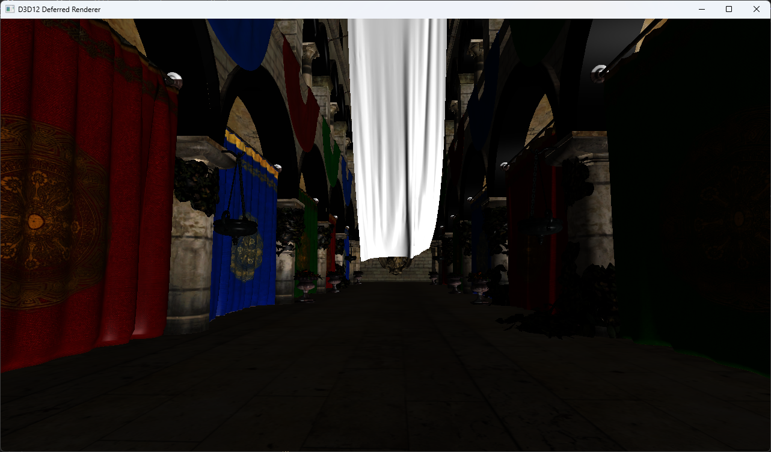圖 1. Color — 最終 Blinn-Phong 合成結果 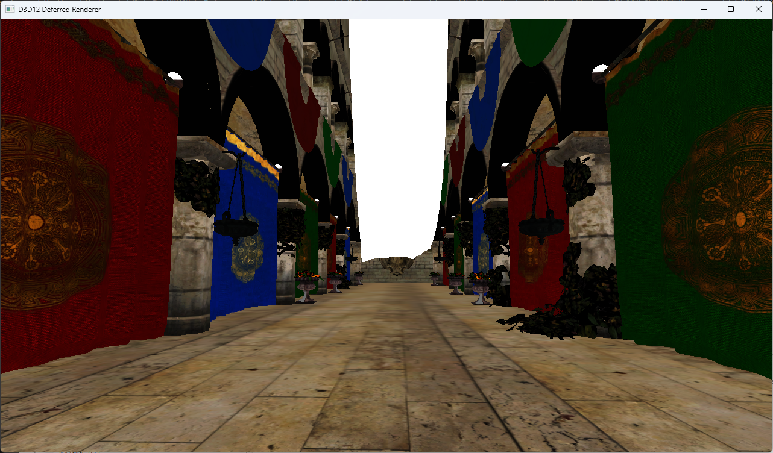圖 2. Albedo G-buffer 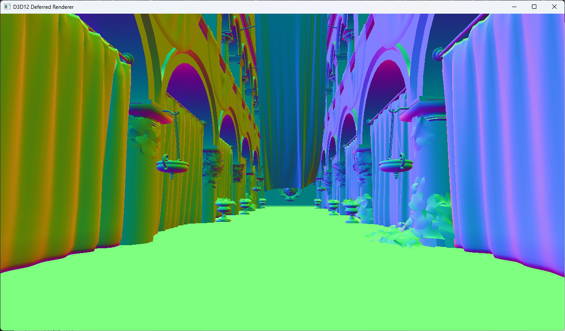圖 3. Normal G-buffer (重新映射到 [0, 1]) 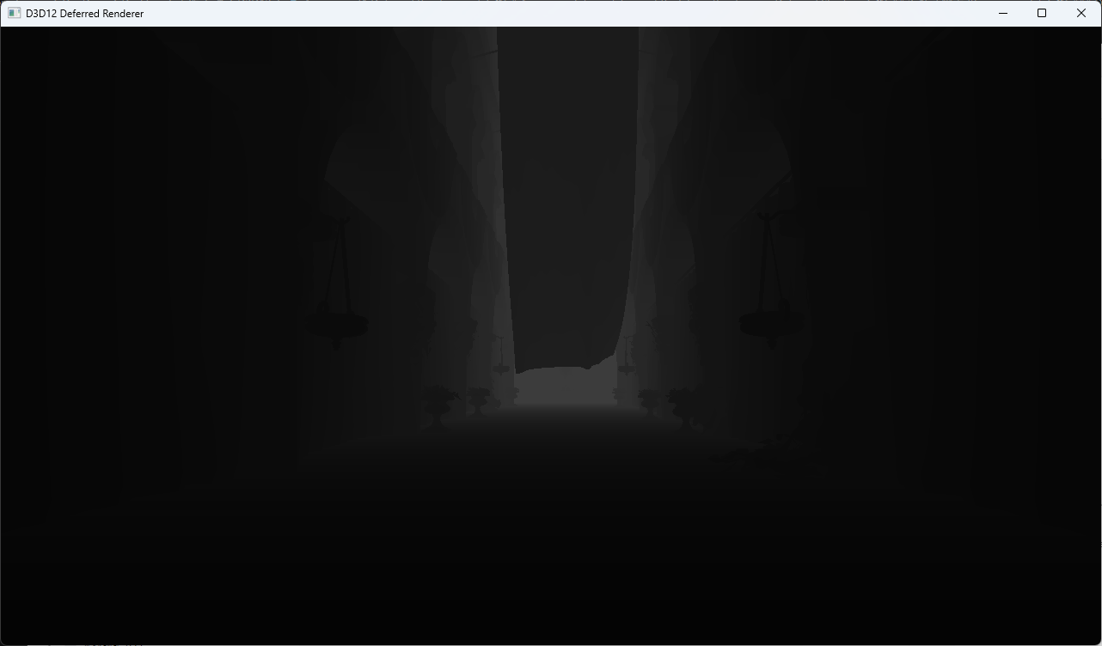圖 4. Depth G-buffer (依 zNear / zFar 線性化)

6. 編譯與執行
- 安裝 Visual Studio 2022，勾選「使用 C++ 的桌面開發」(Desktop development with C++) 與 Windows 11 SDK。
- Clone vcpkg 到 ASCII 路徑並 bootstrap：
- git clone https://github.com/microsoft/vcpkg.git C:\dev\vcpkg
C:\dev\vcpkg\bootstrap-vcpkg.bat
- 於專案根目錄安裝相依套件 (buildtrees / packages / install root 都用 ASCII 路徑)：
- C:\dev\vcpkg\vcpkg.exe install ^
- --triplet=x64-windows ^
- --x-manifest-root=. ^
- --x-install-root=C:\vcpkg-cache\installed ^
- --x-buildtrees-root=C:\vcpkg-cache\bld ^
--x-packages-root=C:\vcpkg-cache\pkg
- 用 Visual Studio 2022 開啟 DeferredRenderer.sln 並 Build (Debug 或 Release，x64)。也可命令列：
msbuild DeferredRenderer.sln /m /p:Configuration=Debug /p:Platform=x64
- 把作業 §5 提供的 sponza/ 資料夾複製到專案根目錄 (與 DeferredRenderer.sln 同層)；本份繳交檔不重複附上 Sponza 資產。
- 從專案根目錄執行 build/x64/Debug/DeferredRenderer.exe (或 Release)，這樣相對路徑 sponza/sponza.obj 才能被解析；若用 Visual Studio Debug，把 Working Directory 設為 $(SolutionDir)。

7. 繳交檔案清單
路徑 | 說明
DeferredRenderer.sln | Visual Studio Solution
vcpkg.json | Manifest：assimp + directxtk12 + directx-headers
CLAUDE.md | 專案備忘 (建置陷阱、規範、操作要求)
Report.docx / Report.pdf | 本份報告 (.docx 為原稿，PDF 由開發者自行匯出)
DeferredRenderer/DeferredRenderer.vcxproj / .filters | VS 專案檔
DeferredRenderer/src/ | 所有 .cpp / .h 原始碼
DeferredRenderer/shaders/Geometry.hlsl | Geometry Pass Shader
DeferredRenderer/shaders/Lighting.hlsl | Lighting Pass Shader (Full-Screen Triangle)
screenshots/ | 報告引用的四張截圖 (放在 .docx 內嵌；資料夾保留供 .md / .html 開啟)

